LỜI NÓI ĐẦU

Rung động là một hiện tượng cố hữu trong quá trình hoạt động của máy công tác. Rung động từ nguồn gây ra, lan truyền qua các bộ phận máy, đến sàn nền và ảnh hưởng đến người và các thiết bị xung quanh. Nó có ảnh hưởng lớn đến chất lượng sản phẩm sản xuất ra, độ bền của thiết bị và ẩn chứa nhiều nguy cơ cho sức khỏe của người lao động.Vì vậy việc nghiên cứu các giải pháp kỹ thuật nhằm hạn chế rung động và sự lan truyền của nó để giảm thiểu các tác động xấu là vấn đề được rất nhiều nhà khoa học trên thế giới và trong nước quan tâm.

Theo quan điểm điều khiển rung động thì một hệ rung động bao gồm các thành phần: Nguồn rung động => Các bộ phận truyền rung động => Bộ phận chịu rung động. Để điều khiển và hạn chế được rung động các nhà khoa học thường tập trung vào hai nhóm giải pháp:

Một là, nâng cao độ ổn định, cân bằng của các máy móc đặc biệt là các bộ phận có chuyển động quay… điều này đòi hỏi quá trình chế tạo và lắp ráp thiết bị vô cùng chính xác.

Hai là, sử dụng các thiết bị giảm rung, cách ly nguồn dao động (Gối mềm)

Theo quan điểm sử dụng các thiết bị giảm rung động, các thiết bị có thể được chia thành các dạng giảm rung động chủ động, giảm rung động bán chủ động và giảm rung động bị động.

Thiết bị giảm rung chủ động: Các thiết bị này hoạt động dựa vào nguồn năng lượng từ bên ngoài thông qua các cảm biến về tải trọng, rung động được truyền về bộ phận thu thập và xử lý dữ liệu.

Thiết bị giảm rung bị động (Gối giảm rung động): đây là thiết bị giảm rung mà năng lượng hoạt động của thiết bị được lấy từ nguồn rung động. Năng lượng được hấp thụ, tiêu tán nhờ biến dạng đàn hồi, cản nhớt, ma sát…Cùng với việc sử dụng các dạng vật liệu có tính chất khác nhau, việc nghiên cứu tính toán thiết kế kết cấu của các dạng gối giảm rung động nhằm đáp ứng được yêu cầu giảm rung là một đề tài vô cùng cần thiết.

Chính vì lý do trên học viên đã chọn đề tài *“Nghiên cứu tính toán thiết kế và thử nghiệm gối đỡ giảm rung động dạng lá xếp lớp”* làm luận văn thạc sỹ của mình với sự hướng dẫn khoa học của thầy PGS.TS Ngô Như Khoa.

* Mục đích của đề tài:

- Chế tạo một số mẫu lò xo đĩa, mô hình thực của gối đỡ.

- Đánh giá, kiểm chứng đặc tính của lò xo đĩa, gối bằng thực nghiệm.

- Xây dựng mô hình phân tích động lực học của gối đỡ.

- Đánh giá hiệu quả của gối giảm rung khi chịu các lực kích động khác nhau.

* Ý nghĩa khoa học và thực tiễn:

Kết quả nghiên cứu đưa ra bộ thông số thiết kế gối giảm rung dạng lá xếp lớp, mô hình gối phù hợp với các mô hình máy móc nhỏ và vừa. Ngoài ra kết quả thực nghiệm các đặc tính cơ học và mô phỏng động lực học của gối giảm rung trong đề tài sẽ góp phần bổ sung dữ liệu thiết kế gối giảm rung dạng lá xếp lớp cho các đối tượng khác trong hướng nghiên cứu tiếp theo.

* Đối tượng nghiên cứu:

Gối giảm rung dạng lá xếp lớp, gối sử dụng lò xo xoắn.

* Phương pháp nghiên cứu:

- Thực nghiệm.

- Mô phỏng.

* Phạm vi nghiên cứu:

Trong phạm vi của đề tài, một số mô hình gối giảm rung dạng lá xếp lớp được thiết kế dựa trên các cơ sở lý thuyết và các tiêu chuẩn về thiết kế. Các đặc tính cơ học và động lực học cùng với hiệu quả giảm rung động của các mô hình được thực nghiệm đánh giá.

* Nội dung nghiên cứu:

- Tổng quan về đề tài nghiên cứu

- Tính toán thiết kế đĩa lò xo và chế tạo và thực nghiệm xác định đặc tính cơ học của lò xo đĩa.

- Mô phỏng đánh giá ảnh hưởng của đặc tính phi tuyến của lò xo đĩa đến khả năng giảm rung động.

- Kết luận và kiến nghị.

Trong quá trình thực hiện đề tài do trình độ cá nhân học viên còn nhiều hạn chế nên luận văn không tránh khỏi những sai sót, học viên rất mong nhận được sự đóng góp ý kiến của quý thầy cô và bạn bè đồng nghiệp cũng như các đọc giả quan tâm để đề tài được hoàn thiện hơn.

# TỔNG QUAN VỀ ĐỀ TÀI NGHIÊN CỨU

## Rung động

Rung động là các dao động của một cơ hệ hay kết cấu xung quanh một vị trí cân bằng [1]. Rung động được bắt đầu khi một bộ phận quán tính được rời khỏi vị trí cân bằng của nó do năng lượng được truyền tới hệ qua một nguồn từ bên ngoài. Một lực phục hồi hay lực bảo toàn được tích trữ trong các phần tử dưới dạng thế năng sẽ đưa các bộ phận trở về vị trí cân bằng.

## Ảnh hưởng của rung động

### Rung động có lợi:

Trong thực tế, rung động được ứng dụng rất nhiều vào các máy công tác để khai thác rung động nhằm thực hiện các nhiệm vụ khác nhau như trong các máy gia công nền móng, máy sàng, máy phân cỡ, máy khoan bê tông và ứng dụng trong các phương pháp gia công tiên tiến như khoan rung, mài rung, mài siêu âm…Ví dụ:

### Rung động có hại

Là những rung động của thiết bị vượt mức cho phép, được hình thành do chuyển động của các bộ phận máy mất cân bằng hoặc do lắp đặt thiếu chính xác gây nên.

Như vậy, trong hướng sử dụng rung động có lợi trong kỹ thuật hoặc hướng giảm thiểu rung động không mong muốn lên con người và thiết bị thì các vấn đề chính yếu cần được quan tâm đó là:

- Nguồn rung động.

* Bộ phận cách ly rung động.

## Các phương pháp giảm rung động

### Giảm rung chủ động

Đặc trưng của hệ điều khiển nhằm giảm rung chủ động là sử dụng các thành phần như sau: bệ máy mang khối lượng được treo trên các bộ đệm chủ động (Có thể sử dụng lò xo, thủy lực, đệm khí nén, đệm điện từ hoặc các kỹ thuật khác)

### **Giảm rung bị động**

Phương pháp giảm rung bị động được thực hiện nhờ các cơ cấu làm hao tán hoặc chuyển hướng năng lượng rung động. Hệ thống giảm rung bị động có thể sử dụng đệm cao su tổng hợp, lò xo, chất lỏng hoặc các bộ phận có độ cứng âm. Đặc trưng của giảm rung bị động là không có thiết bị và giải thuật điều khiển.

*Trong phạm vi nghiên cứu của luận văn, học viên tập trung vào nghiên cứu bộ phận giảm rung sử dụng lò xo lá có độ cứng phi tuyến.*

Cơ sở điều khiển rung động:

Phương pháp để giải quyết các vấn đề về rung động [3] là ngăn chặn nó ngay tại nguồn gây rung động. Giải pháp đối với một bài toán rung động bao gồm các bước cụ thể sau:

- Xác định các thông số đặc trưng (khối lượng, độ cứng, hệ số cản nhớt) bằng phương pháp thực nghiệm, dựa vào dữ liệu của nhà sản xuất hoặc kết hợp cả hai.

- Mô hình hóa hệ thống động lực học bằng việc sử dụng một mô hình sơ đồ khối đơn giản.

- Sử dụng mô hình để đánh giá hiệu quả của sự thay đổi các thông số của hệ thống.

Tiêu chuẩn để đánh giá một thiết bị rung động có làm việc trong giới hạn cho phép hay không là dựa vào tiêu chuẩn ISO 2372.

Mô hình hệ cách ly rung động được khảo sát bằng cách xét hệ một bậc tư do như Hình 1.1.



(b)

(a)

Hình . Mô hình đệm cách rung động

Theo [3] nếu chỉ xét chuyển động theo phương thẳng đứng, mô hình toán của hệ là mô hình chuyển động một bậc tự do:



Trong đó: *m* là khối lượng của thiết bị; *k* là độ cứng của lò xo; *c* là hệ số cản nhớt, *x(t)* là chuyển vị theo phương thẳng đứng, *F(t)* là lực kích thích có dạng .

Sự xuất hiện của phần tử cản nhớt có tác dụng rất lớn trong việc hạn chế cộng hưởng, giảm biên độ của rung động, như minh họa trên Hình 1.9. Qua Hình 1.9 có thể thấy khi *ξ*  càng lớn thì biên độ dao động khi cộng hưởng càng nhỏ.

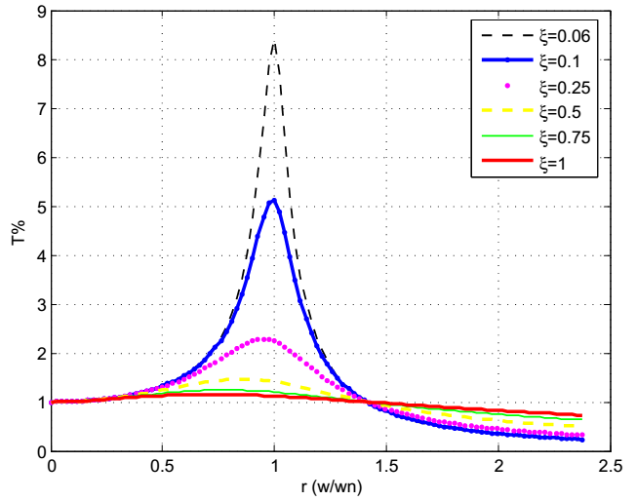

Hình . Biểu đồ khả năng truyền lực hoặc chuyển vị của hệ một bậc tự do có cản nhớt.

Như vậy việc tính toán thiết kế gối giảm rung cần đạt được một số mục tiêu chính như sau:

* Tính toán lựa chọn loại phần tử phù hợp với các dạng rung động.

- Tính toán lựa chọn các thông số độ cứng của lò xo và hệ số cản nhớt phù hợp nhằm có được hệ số truyền đáp ứng được yêu cầu giảm rung.

## Tình hình nghiên cứu các dạng gối giảm rung

### Các dạng gối giảm rung điển hình

**Đệm cao su tổng hợp [4]** được làm từ cao su tự nhiên hoặc polymer có tính đàn hồi tương tự như tính chất của cao su tự nhiên …

**Gối giảm rung nhựa**

Gối giảm rung được làm từ nhựa đàn hồi rất phổ biến và có nhiều đặc tính tương tự như các loại gối giảm rung bằng cao su hoặc bằng kim loại có kết cấu tương đương.

**Gối bằng lò xo kim loại**

Lò xo kim loại thường được sử dụng tại những vị trí yêu cầu chuyển vị lớn, ở đó nhiệt độ hoặc điều kiện môi trường khiến đệm cách đàn hồi từ cao su tổng hợp không còn phù hợp và trong một số trường hợp yêu cầu giá thành thấp [4]. Lò xo kim loại được sử dụng trong điều khiển rung động và giảm chấn thường được phân ra thành các loại sau: Lò xo xoắn, lò xo phẳng, lò xo đĩa côn, lò xo lá, lò xo lưới thép…

+ Lò xo xoắn: Lò xo xoắn được tạo thành từ sợi thép dạng tròn hoặc chữ nhật được xoắn lại.

**Lò xo vòng dẹt**

Một lò xo hình vòng dẹt hấp thụ năng lượng chuyển động trong một vài chu kỳ, hao tán năng lượng nhờ ma sát tiếp xúc giữa các vòng lò xo. Với một khả năng tải cao nhờ vào kích thước và khối lượng, một lò xo hình vòng dẹt hấp thụ năng lượng tuyến tính với độ biến dạng nhỏ.

**Gối lò xo xoắn kiểu dây cáp:** Là gối giảm rung được làm từ các sợi cáp xoắn lại với nhau và được giữ bởi các thanh thép [5].

### Tình hình nghiên cứu ngoài nước về các dạng gối giảm rung

### Tình hình nghiên cứu trong nước

Hiện nay vấn đề nghiên cứu các gối giảm rung động cho các công trình và thiết bị ở trong nước vẫn còn khá hạn chế.

## Tình hình nghiên cứu về gối giảm rung sử dụng lò xo dạng đĩa

**Lò xo đĩa:**

Là lò xo có dạng hình côn như trong Hình 1.24 hấp thụ nhiều năng lượng hơn lò xo xoắn trong cùng một không gian. Lò xo dạng này phù hợp khi yêu cầu tải trọng lớn và biến dạng nhỏ [4]. Các lò xo thường được lắp và bố trí theo dạng lớp. Lò xo dạng này có khả năng tự dập tắt rung động giống như lò xo lá.

Lò xo có tỉ số *h/t* gần 1,5 được biết đến như một lò xo có tải trọng hoặc độ cứng bằng hằng số. Ưu điểm của lò xo dạng đĩa bao gồm không gian lắp đặt theo hướng của lực nhỏ, có khả năng chịu lực ngang, và đặc tính lực - độ võng có thể thay đổi bằng cách thêm hoặc bỏ bớt các đĩa. Nhược điểm bao gồm không đồng nhất của sự phân bố ứng suất, nhất là khi hệ số chênh lệch giữa đường kính trong và đường kính ngoài lớn [4].



Hình . Một lò xo dạng đĩa có chiều dày t và chiều cao h,

chịu tác dụng của lực hướng trục F

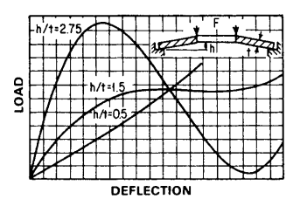

Vùng biến dạng lớn

Hình . Đặc tính lực - biến dạng của một lò xo có tỉ số h/t khác nhau.

L.j Zheng [20] đã đưa ra công thức nhằm tính toán chính xác quan hệ tải trọng và chuyển vị của lò xo đĩa. Nhờ vào phân tích lý thuyết, Saini [21] đã nghiên cứu khả chịu tải và đặc tính biến dạng của lò xo đĩa với chiều dày thay đổi. [22] Một nghiên cứu thực nghiệm được thực hiện đã chỉ ra đặc tính giảm chấn của lò xo đĩa và chỉ ra rằng khả năng giảm chấn của lò xo đĩa lớn hơn các loại vật liệu thông thường. G Curti [23] đã nghiên cứu ảnh hưởng của ma sát trên lò xo đĩa bằng phương pháp phần tử hựu hạn và thực nghiệm. X.S Gong [24] đã đưa ra một phương pháp xây dựng mô hình động lực học của gối giảm rung bằng phân tích một số loại gối giảm rung có đặc tính trễ phi tuyến.

[25] Các đặc tính cơ học của gối giảm rung lò xo đĩa với giảm chấn cản nhớt được khảo sát bằng phần mềm phần tử hũu hạn và thực nghiệm. Kết quả của phương pháp phần tử hữu hạn và các kết quả khảo sát chỉ ra rằng giảm chấn ma sát có ảnh hưởng đáng kể tới độ cứng tĩnh của gối giảm rung.

F.Jia and F.Y.Xu đã thiết kế một dạng gối giảm rung sử dụng là xo đĩa xếp chồng lên nhau và có thể trượt trong một lõi trụ dẫn hướng [26]. Kết cấu gối dạng này có khả năng chịu tải trọng lớn, không gian lắp đặt được giảm đáng kể so với dạng lò xo xoắn. Kết quả nghiên cứu chỉ ra rằng dạng gối kết hợp này cho hiệu quả giảm rung 98% Đây là dạng gối phù hợp với các loại máy như máy đột dập, gia công áp lực…

Như vậy có thể nói vấn đề nghiên cứu các giải pháp giảm rung động cho hệ máy công tác nói chung và giải pháp sử dụng các dạng “Gối mềm” nhằm giảm rung động vẫn còn là một lĩnh vực cần phải tập trung nghiên cứu. Đặc biệt để có thể ứng dụng các dạng gối mềm như dạng lá xếp lớp dạng phẳng và dạng đĩa vào cho từng hệ máy khác nhau là một vấn đề hết sức cần thiết. Trên cơ sở khả năng công nghệ và thời gian nghiên cứu của mình, học viên đã chọn đề tài “*Nghiên cứu tính toán thiết kế và thử nghiệm gối đỡ giảm rung động dạng lá xếp lớp”* làm nội dung nghiên cứu của mình trong luận văn.

## Đặc tính của lò xo đĩa

### Kết cấu lò xo đĩa

Đặc trưng của lò xo đĩa là chiểm không gian nhỏ theo kích thước chiều trục, khả năng chịu tải trọng lớn, làm việc êm và giảm rung động tốt. Lò xo đĩa được chia thành các loại có mặt tựa và không có mặt tựa.



Hình . Lò xo đĩa có mặt đỡ bất kỳ



Hình . Lò xo đĩa có mặt đỡ phẳng

### Các đặc tính chính của lò xo đĩa

Như trong Hình 1.29 [21, 22], đường cong đặc tính của tải trọng - biến dạng là phi tuyến. Khi vật liệu, đường kính trong *D*i, đường kính ngoài *De*, và chiều dày *t* là cố định, đường cong chỉ phụ thuộc và chịu tác động lớn nhất bởi *h0/t*.

Khi *h0/t<0.5*, quan hệ biến đổi là tuyến tính; khi, chỉ có quan hệ phi tuyến. Hơn nữa, độ cứng giảm với biến dạng tăng. Khi , độ cứng của lò xo đĩa bằng không nếu biến dạng ; khi  và tải trọng tăng tới giá trị tới hạn, ta thấy một vùng độ cứng âm. Biến dạng tăng từ từ với sự giảm của tải trọng.

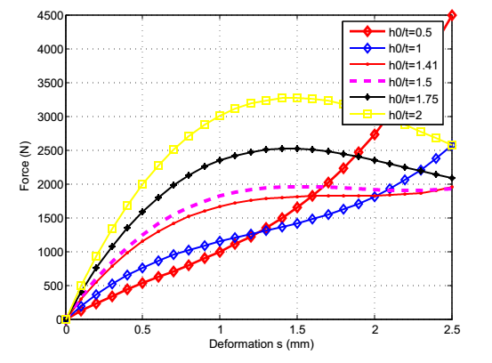

Hình . Đường cong đặc tính tải trọng - biến dạng của lò xo đĩa

- Lò xo đĩa có khả năng hấp thụ rung động cao [4]. Do vậy, trong dạng các lớp, phần năng lượng va đập có thể được hấp thụ nhờ sự giảm chấn tốt bằng ma sát giữa các đĩa lò xo. Đặc tính giảm chấn là vô cùng quan trọng đối với gối giảm rung động của máy công tác.

## Các dạng gối giảm rung bằng lò xo đĩa

### Dạng xếp lớp

Sự kết hợp này được tạo thành bởi ***n*** lò xo đĩa theo cùng chiều và cùng đặc tính (Hình 1.33). Số lượng lớp lò xo đĩa được xác định dựa vào giá trị của tải trọng đỡ [27]

### Dạng xếp tầng

Sự kết hợp này được tạo thành bởi *i* lò xo đĩa cùng đặc tính. Số lượng lò xo đĩa được xác định bằng tổng biến dạng yêu cầu.

### Dạng kết hợp

Gối dạng này là sự kết hợp bởi dạng xếp lớp và dạng xếp tầng, trong đó *n* và *i* được xác định dựa vào tải trọng và tổng biến dạng

## Tính toán lý thuyết của lò xo đĩa đơn.

Tính toán lý thuyết của lò xo đĩa đã được thực hiện trên một số cơ sở giả thiết của Almen and László - The Uniform-Section Disk Spring.

### Quan hệ giữa tải trọng và biến dạng

Theo các thông số được mô tả trong Hình 1.27, quan hệ giữa tải trọng tác dụng lên lò xo đĩa và biến dạng có thể được mô tả như sau [27]:



Với lò xo có mặt đỡ bất kỳ  độ cứng của lò xo đĩa suy ra từ biểu thức (1.13):



### Tính toán bền

Ứng suất giới hạn của lò xo đĩa dưới tác dụng của tải trọng tĩnh được xác định bằng ứng suất  tại điểm I.

Ứng suất lớn nhất của lò xo đĩa, tại điểm I, II, III và IV của mặt trên và dưới trên đường tròn trong và ngoài, có thể được tính như sau:









## KẾT LUẬN CHƯƠNG

* Trong chương này, luận văn đã tổng quan lại những vấn đề chính về rung động, các dạng gối giảm rung động, trong đó tập trung vào phần tử đàn hồi/lò xo là 1 trong 2 thành phần chính của bộ phận giảm rung/cách rung.
* Đã hệ thống hóa lý thuyết về mô hình lò xo đĩa và hệ lò xo đĩa làm cơ sở tính toán, thiết kế lò xo đĩa và hệ lò xo đĩa xếp lớp trong các nội dung tiếp theo.

# TÍNH TOÁN THIẾT KẾ ĐĨA LÒ XO, CHẾ TẠO VÀ THÍ NGHIỆM XÁC ĐỊNH ĐẶC TÍNH CƠ HỌC CỦA LÒ XO

## Tính chọn lò xo đĩa

Theo [28] để thiết kế lò xo đĩa cho gối giảm rung với các máy cỡ nhỏ và vừa, một mô hình lò xo đĩa đơn được chọn có các thông số như trong Bảng 2.1.



Hình . Thông số lò xo đĩa đơn

Bảng ‑ Thông số lò xo đĩa

|  |  |  |  |  |  |  |  |  |
| --- | --- | --- | --- | --- | --- | --- | --- | --- |
| **TT** | **De**  **(mm)** | **Di**  **(mm)** | **t**  **(mm)** | **H**  **(mm)** | **h0**  **(mm)** | **h0/t** | **µ** | **E**  **(N/mm2)** |
|  | 50 | 25,4 | 1,25 | 2,85 | 1,8 | 1.44 | 0,3 | 2,06*105 |

Để đảm bảo khả năng giảm rung động, lò xo đĩa chịu tác dụng của lực nén. Theo sổ tay thiết kế, đặc tính giảm rung của lò xo đĩa có được khi .

Để đảm bảo khả năng tải 02 lò xo đĩa dạng xếp lớp được sử dụng để làm gối giảm rung.



Hình . Kết cấu gối giảm rung

Nhằm kiểm chứng các sản phẩm lò xo đĩa đã chế tạo thử có đảm bảo các thông số như tính toán lý thuyết hay không thì một việc không thể thiếu là tiến hành thực nghiệm so sánh.

## Nghiên cứu thực nghiệm

### Mục đích

- Xác định quan hệ giữa lực và biến dạng bằng thực nghiệm của các mẫu lò xo đã được chế tạo thử nghiệm nhằm khảo sát độ đồng đều của đặc tính cũng như khả năng đáp ứng cho việc sử dụng làm gối giảm rung động.

### Thông số cần xác định

- Biến dạng của các mẫu lò xo đĩa khác nhau.

- Lực tương ứng với biến dạng của mẫu lò xo đĩa phục vụ cho mô hình gối giảm rung.

## Thiết bị thực nghiệm

### Yêu cầu đối với thiết bị

### Thiết bị đo

Thực nghiệm được tiến hành trên máy kéo nén tự động tại Phòng thí nghiệm cơ khí P103- TN của Bộ môn Thiết kế Cơ khí thuộc Khoa Cơ khí.

Tất cả các thông số cần xác định đều được chuyền về bằng tín hiệu điện và được xử lý tín hiệu, phân tích dựa trên các phần mềm chuyên dụng như LabView.

### Mẫu lò xo đĩa

Trên cơ sở thông số thiết kế lựa chọn ở phần 2.1, học viên đã tiến hành chế tạo mẫu lò xo đĩa thực tế.

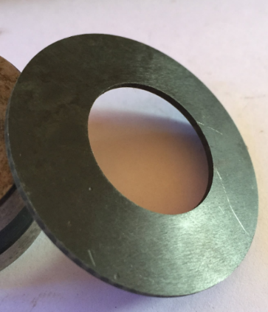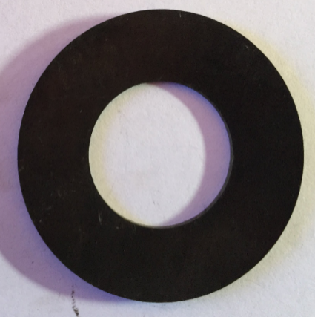

Hình . Mẫu lò xo đĩa thí nghiệm

Bảng ‑ Thành phần hóa học của vật liệu chế tạo lò xo

|  |  |  |  |  |  |  |
| --- | --- | --- | --- | --- | --- | --- |
| Mác thép | C | Si | Mn | P | S | Cr |
| 65Mn | 0,62÷0,70 | 0,17 ÷ 0,37 | 0,90 ÷ 1,20 | < 0,035 | < 0,035 | < 0,25 |

Bảng ‑ Chế độ nhiệt luyện và cơ tính của lò xo

|  |  |  |
| --- | --- | --- |
| Thép | **Nhiệt luyện** | **Cơ tính** |
| Nhiệt độ tôi  và làm nguội  (oC) | Nhiệt độ ram (oC) | Độ bền kéo (Mpa) | Giới hạn chảy (Mpa) | Độ cứng  (HRC) |
| 65Mn | 810 - dầu | 350 | 980 | 785 | 45-50 |

### Lập trình điều khiển, thu thập dữ liệu:

a. Lập file điều khiển hoạt động thiết bị trên phần mềm LabVIEW; thiết kế mô đun điều khiển và giao diện điều khiển.

b. Lập file ghi dữ liệu tín hiệu điện trên phần mềm NI SignalExpress, xuất dữ liệu dưới dạng file Excell. Giao diện mô đun điều khiển.

### Phương pháp thí nghiệm

Thí nghiệm được thực hiện trên một số mẫu lò xo đĩa đã được chế tạo. Số liệu giá trị lực nén và chuyển dịch của lò xo thông qua tín hiệu điện áp được lấy ở 30 điểm trong một chu kỳ nén - nhả nén. Mẫu 3 được thực hiện ở tần số điều khiển động cơ là 100Hz và quá trình thí nghiệm được lặp lại tương tự.

Các vận tốc điều khiển động cơ dẫn động thí nghiệm nén - nhả nén lò xo đĩa:

## Xử lý kết quả thí nghiệm

Dữ liệu thu thập được hiển thị dưới dạng điện áp.

## Quan hệ lực - biến dạng của mẫu thí nghiệm

Hình . Đường cong lực - biến dạng của mẫu

Hình . Đường cong lực - biến dạng thực nghiệm và lý thuyết

Nhận xét: từ kết quả các giá trị đo được của lực và biến dạng tương ứng của mẫu thí nghiệm đường hồi quy như Hình 2.4 và Hình 2.5 cho thấy quan hệ giữa lực và biến dạng của mẫu lò xo đĩa là một hàm bậc 3. Có sự khác biệt 5% giữa đường cong lực biến dạng lý thuyết và kết quả thực nghiệm do:

* Trong quá trình thực nghiệm xuất hiện ma sát giữa các mặt của lò xo và bề mặt các má ép.
* Sai số hình dáng hình học của mẫu chế tạo so với lò xo theo tiêu chuẩn.
* Cơ tính của mẫu chế tạo bằng vật liệu trong nước cũng như chế độ nhiệt luyện có thể chưa đạt được như lò xo đĩa tiêu chuẩn.

## **Kết luận chương**

Đã chế tạo được lò xo đĩa côn với thông số như trong Bảng 2.1 được tham khảo từ sổ tay [27, 28] phục vụ cho mục đích đánh giá, kiểm chứng đặc tính thực so với đặc tính lý thuyết. Từ đó đánh giá được tính khả thi về công nghệ chế tạo.

Kết quả thí nghiệm được tiến hành trên 03 mẫu, ở các tốc độ biến dạng khác nhau và so sánh với đặc tính F-s lý thuyết cho thấy sai số ở mức chấp nhận được <10%. Qua đó khẳng định với vật liệu và công nghệ chế tạo đã sử dụng làm lò xo đĩa có thể dùng lý thuyết theo [27] để tính toán, thiết kế các gối đỡ lò xo dạng lá xếp lớp.

Trên cơ sở xác định được đặc tính kỹ thuật của lò xo đĩa đã chế tạo và so sánh để kiểm chứng với lý thuyết. Phần tiếp theo của luận văn tập trung về tính toán số cho hệ giảm rung sử dụng cặp lò xo lá cho các trường hợp lực kích thích dạng khác nhau để so sánh với kết cấu gối giảm rung dùng lo xo xoắn ốc hình trụ bước ngắn thông thường.

# MÔ PHỎNG VÀ ĐÁNH GIÁ ẢNH HƯỞNG CỦA ĐẶC TÍNH ĐỘ CỨNG PHI TUYẾN CỦA LÒ XO ĐĨA ĐẾN KHẢ NĂNG GIẢM RUNG ĐỘNG

## Thiết kế mô hình đánh giá ảnh hưởng của độ cứng phi tuyến của lò xo đĩa đến khả năng dập tắt rung động.

### Mục đích

Nhằm so sánh ảnh hưởng của đặc tính phi tuyến của độ cứng của gối giảm rung bằng lò xo đĩa và gối mềm bao gồm lò xo thường có độ cứng tương đương và cùng điều kiện hệ số giảm chấn.

### Mô hình toán



Hình . Mô hình dao động một bậc tự do

Trong đó K là độ cứng của lò xo đĩa, c là hệ số giảm chấn.

#### Phương trình vi phân mô tả dao động

Theo nguyên lý D’alambe ta có :

 (3.1)

Trong đó: là tổng ngoại lực tác dụng lên vật.

là lực quán tính tác dụng lên vật.

Ta có:  (3.2)

Phương trình (3.8) là phương trình vi phân mô tả dao động của vật. Trong đó c là hệ số giảm chấn,  là độ cứng lò xo đĩa của gối giảm chấn.  là lực kích động.

**Theo [33, 34] *F(t)* có thể là:**

+ Lực kích động điều hòa hình sin,

+ Lực kích động va đập.

+ Lực kích động dạng xung.

## Lựa chọn hệ số giảm chấn

Nhằm so sánh đặc tính giảm rung của lò xo đĩa và lò xo xoắn có độ cứng tương đương có cùng hệ số giảm chấn, tiến hành tính toán hệ số giảm chấn dựa vào mô hình như Hình 3.3:



Kref

Hình . Mô hình dao động dùng lò xo xoắn có độ cứng Kref

## Xác định lực kích động

### Lực kích động điều hòa

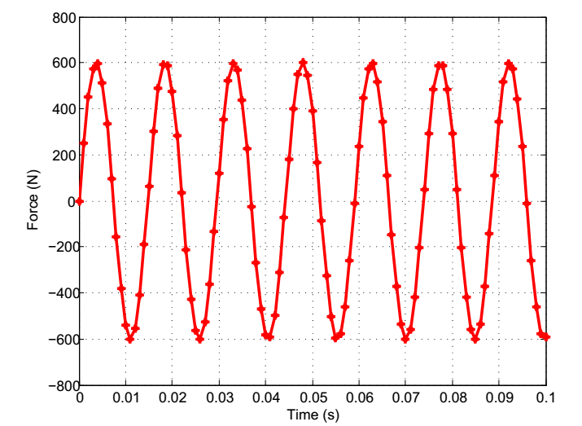

Hình . Lực kích động hình sin

### Lực kích động va đập

Phương trình lực kích động chấn động có thể được mô tả như Hình 3.5:

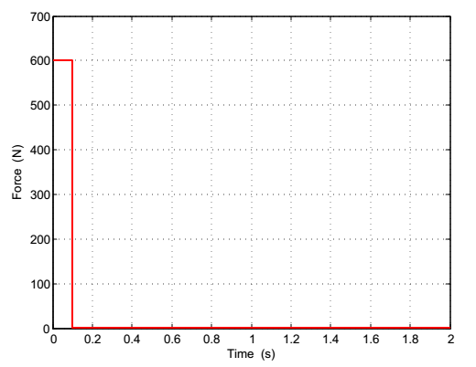

Hình . Lực kích động dạng chấn động

### Lực kích động dạng xung

Lực kích động dạng xung có thể được mô tả như Hình 3.6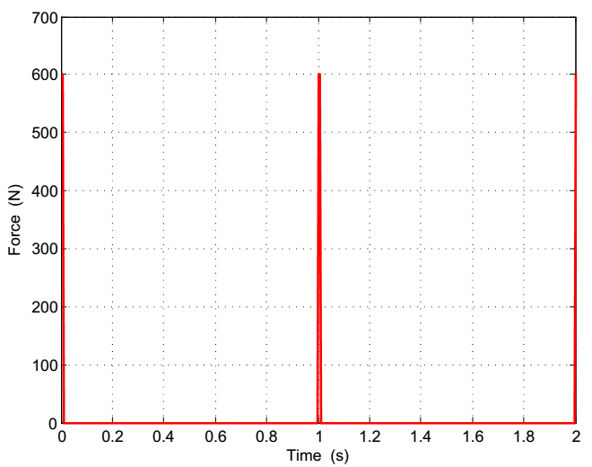

Hình . Lực kích động dạng xung

## Kết quả mô phỏng đặc tính động lực học của gối giảm rung dạng lò xo đĩa so với gối giảm rung bằng lò xo xoắn có độ cứng tương đương

### Đặc tính động lực học của hệ khi có kích thích điều hòa

Sau khi tiến hành mô phỏng bằng phần mềm Simulink - Matlab 7.04 các đặc tính động lực học của hai mô hình gối giảm rung như sau:Tần số của lực kích thích: ; tần số dao động riêng của hệ với lò xo trụ xoắn ốc độ cứng tương đương 133.02 rad/s.

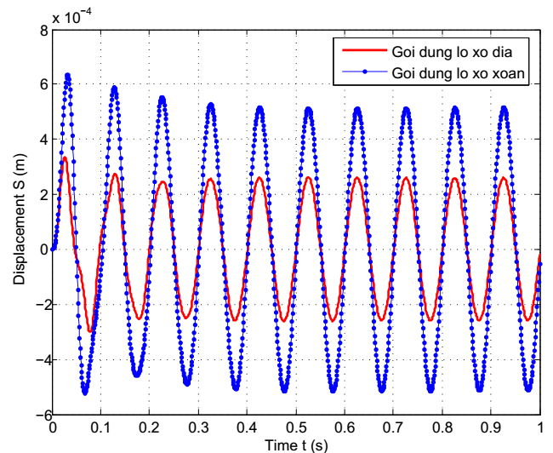

Hình . Đồ thị biên độ rung động của khối lượng M

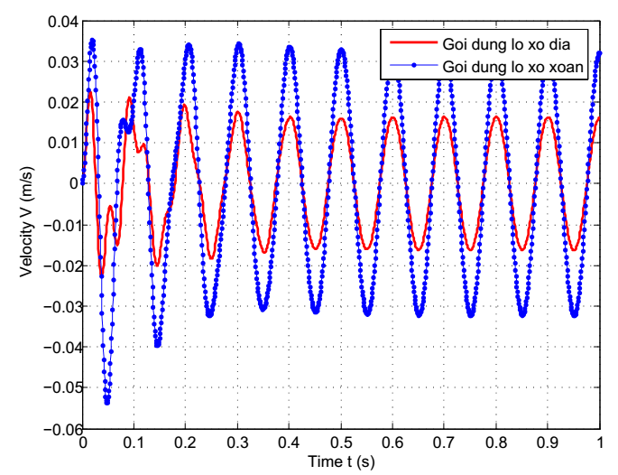

Hình . Đồ thị vận tốc rung động của khối lượng M

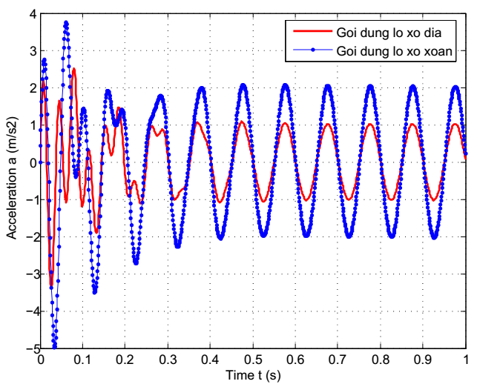

Hình . Đồ thị gia tốc rung động của khối lượng M

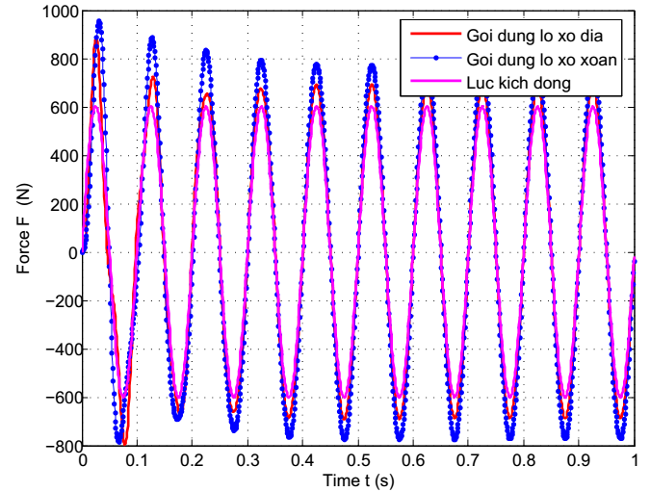

Hình . Đồ thị lực tác dụng lên nền

Bảng ‑ So sánh các thông số động lực học khi 

|  |  |  |  |  |  |
| --- | --- | --- | --- | --- | --- |
| **TT** | **Biên độ S**  **(m)** | **Vận tốc V**  **(m/s)** | **Gia tốc a**  **(m/s2)** | **Lực nền F**  **(N)** | **Ghi chú** |
| 1 | 0,00022 | 0,018 | 1,05 | 640 | Gối dùng lò xo đĩa |
| 2 | 0,00047 | 0,035 | 2,15 | 780 | Gối dùng lò xo xoắn |

Nhận xét: Từ Hình 3.7 - Hình 3.9 có thể thấy khi tần số dao động của lực kích thích (62,8 rad/s) nhỏ và thấp hơn khá nhiều tần số dao động tự nhiên (133,02 rad/s) của gối giảm rung thì các đáp ứng về biên độ, vận tốc và gia tốc của gối giảm rung bằng lò xo đĩa tốt hơn so với gối giảm rung bằng lò xo xoắn có độ cứng tương đương.

Từ Hình 3.10 cho thấy lực truyền xuống nền từ nguồn kích thích thông qua gối bằng lò xo đĩa nhỏ hơn so với gối bằng lò xo xoắn, tuy nhiên mức độ giảm lực tác động là nhỏ

#### Tần số của lực kích thích: (Tần số trong vùng cộng hưởng).

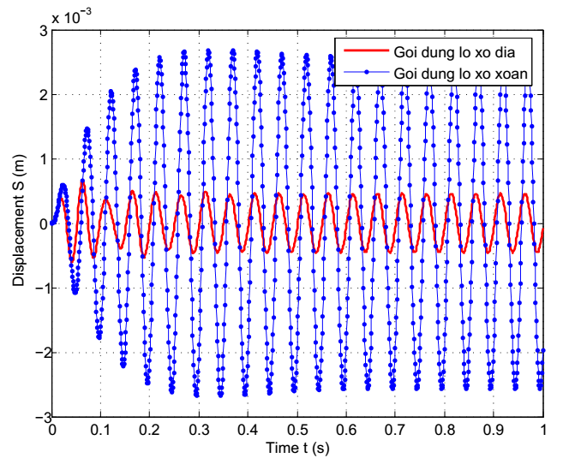

Hình . Đồ thị biên độ rung động của khối lượng M

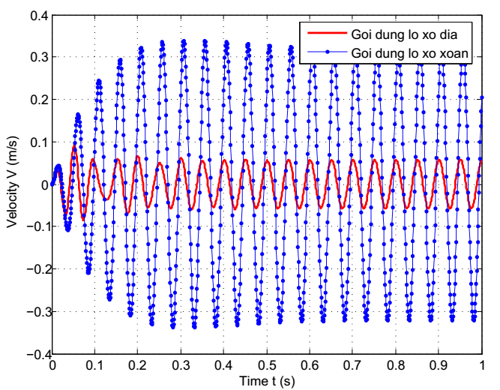

Hình . Đồ thị vận tốc rung động của khối lượng M

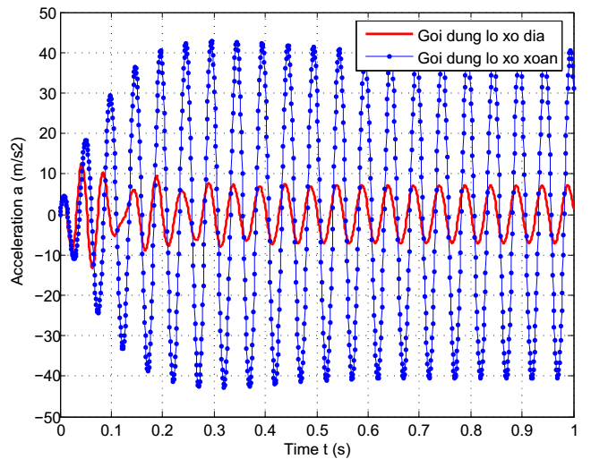

Hình . Đồ thị gia tốc rung động của khối lượng M

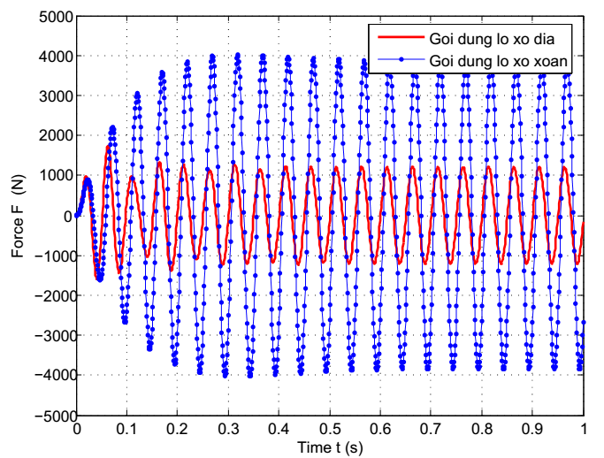

Hình . Đồ thị lực tác dụng lên nền

Bảng ‑ So sánh các thông số động lực học khi 

|  |  |  |  |  |  |
| --- | --- | --- | --- | --- | --- |
| **TT** | **Biên độ s**  **(m)** | **Vận tốc V**  **(m/s)** | **Gia tốc a**  **(m/s2)** | **Lực nền F**  **(N)** | **Ghi chú** |
| 1 | 0,0005 | 0,05 | 5,5 | 1100 | Gối dùng lò xo đĩa |
| 2 | 0,0027 | 0,34 | 40,05 | 3900 | Gối dùng lò xo xoắn |

Nhận xét: Từ các Hình 3.11 - Hình 3.14 cho ta thấy khi tần số lực kích thích bằng tần số tự nhiên của gối bằng lò xo xoắn thì hiện tượng cộng hưởng xảy ra làm cho biên độ, vận tốc, cũng như lực truyền xuống nền tăng lên mạnh mẽ. Tuy nhiên, nhờ đặc tính phi tuyến gối làm bằng lò xo đĩa vẫn giữ được đặc tính, đảm bảo khả năng dao động trong giới hạn cho phép và giữ cho hệ thống ổn định hơn. Biên độ của khối lượng M khi đặt lên gối lò xo xoắn lớn gấp 4.3 lần biên độ dao động của gối bằng lò xo đĩa.

#### Tần số của lực kích động:

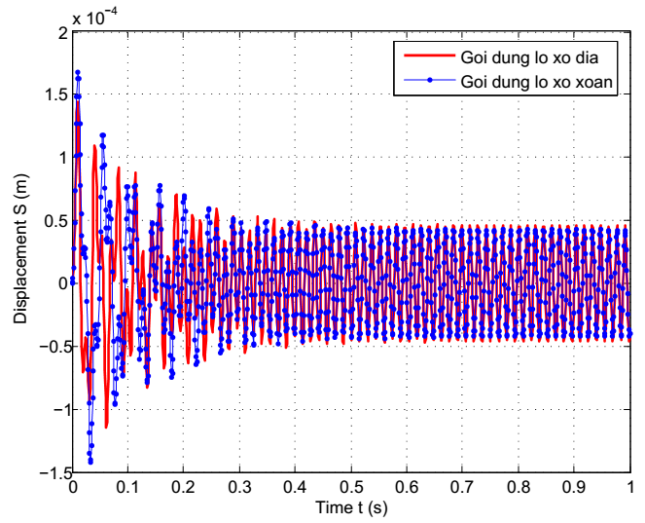

Hình . Đồ thị biên độ rung động của khối lượng M

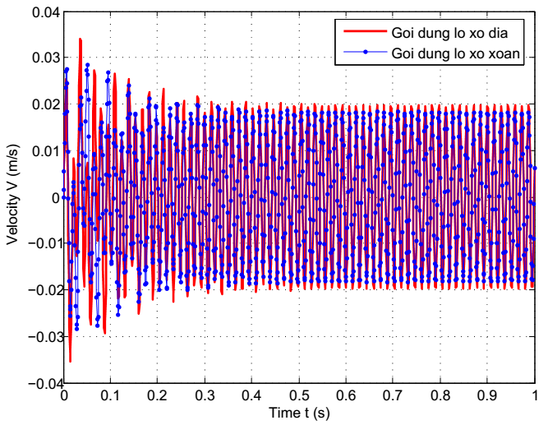

Hình . Đồ thị vận tốc rung động của khối lượng M

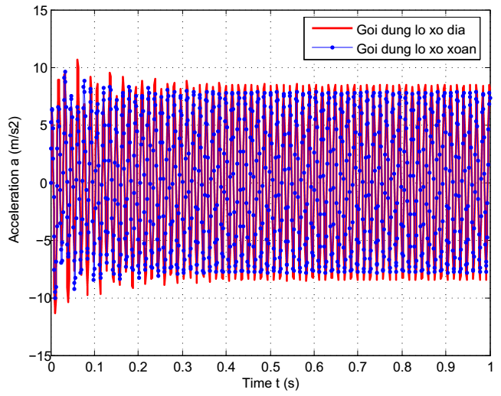

Hình . Đồ thị gia tốc rung động của khối lượng M

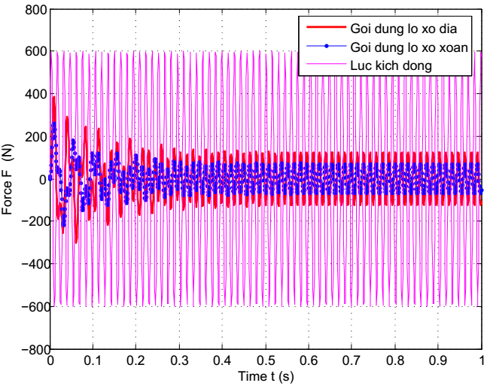

Hình . Đồ thị lực tác dụng lên nền

Bảng ‑ So sánh thông số động lực học khi 

|  |  |  |  |  |  |
| --- | --- | --- | --- | --- | --- |
| **TT** | **Biên độ S**  **(m)** | **Vận tốc V**  **(m/s)** | **Gia tốc a**  **(m/s2)** | **Lực nền F**  **(N)** | **Ghi chú** |
| 1 | 0,000043 | 0,0067 | 7,9 | 120 | Gối dùng lò xo đĩa |
| 2 | 0,000038 | 0,00614 | 7,35 | 105 | Gối dùng lò xo xoắn |

Nhận xét: Khi tần số kích động  các đáp ứng động lực học của cả hai dạng gối là tương đương nhau. Hình 3.22 cho thấy lực truyền xuống nền giảm rõ rệt so với lực kích thích ban đầu. Cho thấy hiệu quả của gối giảm rung.

Đặc tính động lực học của hệ chịu lực kích động chấn động

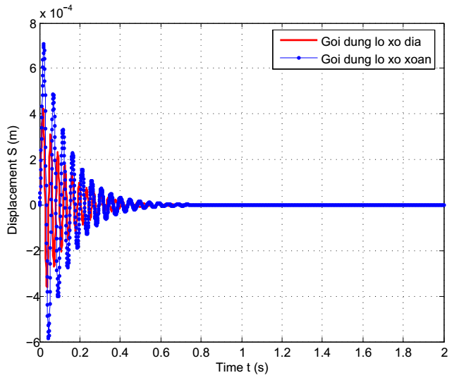

Hình . Đồ thị biên độ rung động của khối lượng M

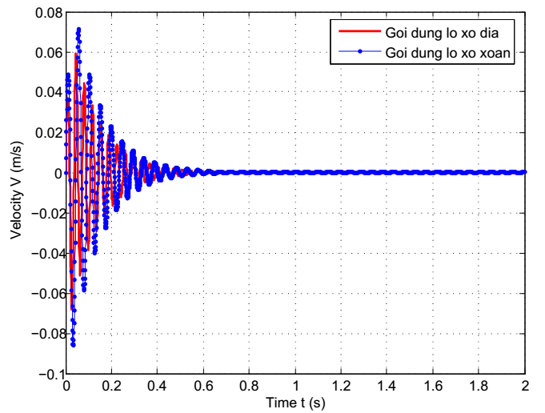

Hình . Đồ thị vận tốc rung động của khối lượng M

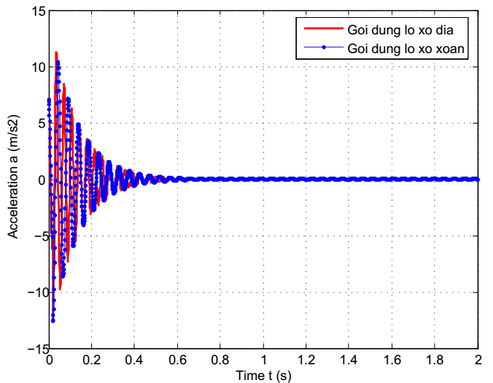

Hình . Đồ thị gia tốc rung động của khối lượng M

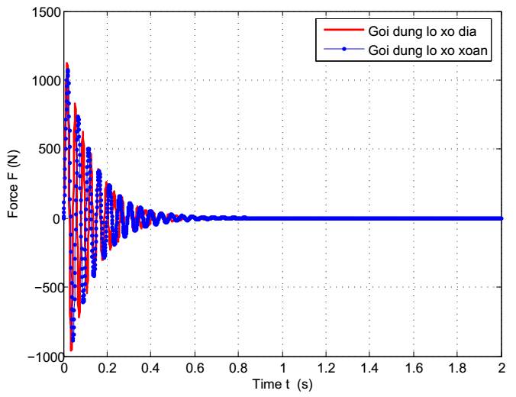

Hình . Đồ thị lực tác dụng lên nền

Nhận xét: Với lực kích động dạng chấn động, gối giảm rung dạng lò xo đĩa thể hiện ưu điểm rõ rệt trong việc hạn chế biên độ dao động của hệ, giảm vận tốc và gia tốc. Lực truyền xuống nền giảm một các đáng kể. Khả năng dập tắt rung động trong thời gian ngắn.

### Đặc tính động lực học của hệ chịu lực kích động dạng xung

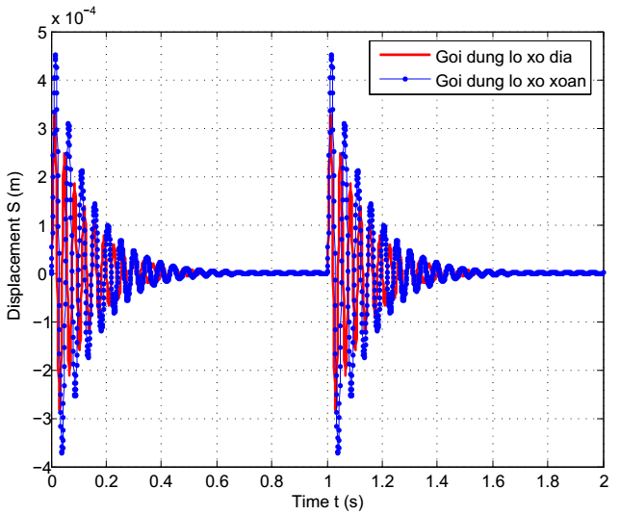

Hình . Đồ thị biên độ rung động của khối lượng M

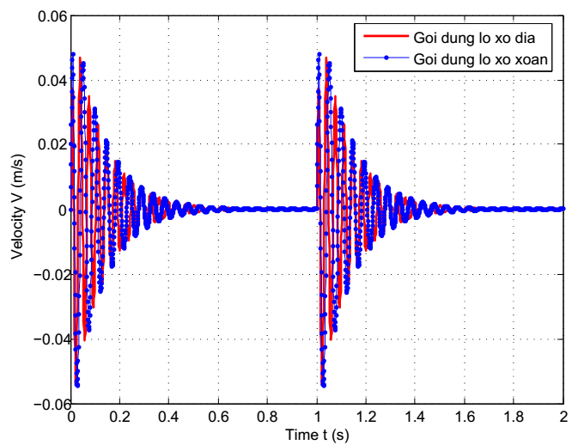

Hình . Đồ thị vận tốc rung động của khối lượng M

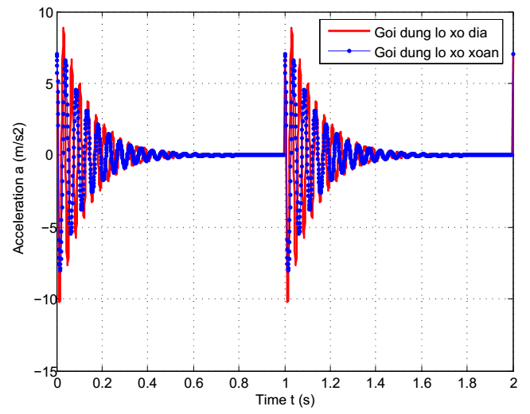

Hình . Đồ thị gia tốc rung động của khối lượng M

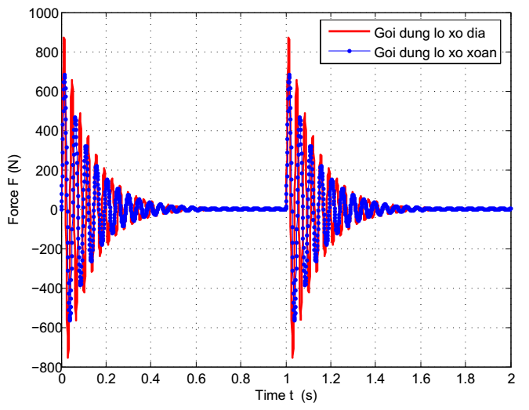

Hình . Đồ thị đường cong lực tác dụng lên nền

Nhận xét: Với lực kích động dạng xung có chu kỳ thì gối giảm rung dạng lò xo đĩa thể hiện khả năng dập tắt rung động nhanh hơn so với gối giảm rung dạng lò xo xoắn (chu kỳ dao động tắt dần của gối lò xo xoắn gấp 1,3 lần chu kỳ của gối lò xo đĩa). Đáp ứng của mô hình gối này khá phù hợp khi được sử dụng làm gối giảm rung cho các dạng máy như máy đột, dập cỡ vừa và lớn khi lực kích động dạng xung thường xuất hiện ở các dạng máy này.

## Kết luận chương

Chương này đã thực hiện việc mô phỏng mô hình gối giảm rung bằng lò xo lá và gối giảm rung bằng lò xo xoắn có độ cứng tương đương khi chịu kích thích bởi các lực kích động khác nhau như: lực kích động dạng tuần hoàn, lực kích động dạng chấn động, lực kích động dạng xung có chu kỳ. Các đặc tính động lực học như biên độ rung động, vận tốc, gia tốc, cũng như lực truyền xuống nền của hệ được biểu diễn, đối sánh với nhau nhằm phân tích các đặc tính ưu thế của gối giảm rung dạng lò xo lá với gối dùng lò xo xoắn có độ cứng tương đương. Qua phân tích có thể thấy rằng gối bằng lò xo lá nhờ đặc tính độ cứng phi tuyến nên khả năng dập tắt rung động nhanh gấp 1,3 lần so với gối bằng lò xo xoắn có độ cứng tương đương khi chịu lực kích động dạng chấn động và dạng xung, ngoài ra việc nhờ đặc tính phi tuyến của độ cứng giúp hệ thống tránh được các hiện tượng cộng hưởng khi chịu tác động của lực điều hòa cũng là một đặc điểm nổi trội của gối giảm rung dùng lò xo đĩa.